  - TECHNICAL FOUNDATION / ARCHITECTURE REVISION

EduSphere AI

Sprint 0 — Technical Foundation v2.0
React Web + 3 React Native Apps + Django REST API + PostgreSQL
Bản cập nhật kiến trúc, source starter và điều kiện nghiệm thu trước Sprint 1.
Ngày: 18 tháng 10 năm 2026 | Phạm vi: Pilot một trường THCS Việt Nam | Trạng thái: Development prototype

QUYẾT ĐỊNH | PHẠM VI CHỐT
Mobile apps | Ba ứng dụng độc lập: EduSphere Teacher, EduSphere Parent, EduSphere Student
Web apps | Admin Portal, Teacher Workspace, Platform Console (chưa có platform API)
Backend | Giữ Django + DRF + PostgreSQL từ Sprint 0 v1
Dev setup | pnpm Workspaces + Turborepo, Docker Compose cho API/DB
Security | RBAC + ReBAC; dữ liệu 100% giả lập, chưa production ready

Kết quả cần có sau Sprint 0
- Từng ứng dụng có package, navigation, cấu hình build, vai trò sử dụng và branding độc lập.
- Đăng nhập được bằng API demo, chọn đúng trường và xem được học sinh theo phạm vi quyền.
- CI kiểm tra backend, typecheck web/mobile; hoàn thành smoke test thiết bị khi có dependency và simulator.
- Kiểm chứng cross-tenant, role mismatch, guardian verification trước Sprint 1.
TÀI LIỆU ĐI KÈM: EduSphere_AI_Sprint0_v2_Starter_Kit.zip chứa toàn bộ source, README, sơ đồ và checklist.

01. Executive Summary
V2.0 thay đổi chiến lược frontend từ Vue 3 sang React/TypeScript cho web và bổ sung ba ứng dụng React Native + Expo riêng biệt. Backend Django cùng model trường, phân công giáo viên, xác minh người giám hộ và policy tests được bảo toàn từ v1 để giảm rủi ro sửa logic nghiệp vụ.
Sản phẩm đặt mục tiêu pilot một trường THCS nhưng vẫn kiểm thử cô lập hai tenant giả lập. Sprint 0 chỉ cung cấp khung kỹ thuật và trải nghiệm xác thực/roster; các module điểm, chuyên cần, thông báo, AI Copilot, AI Tutor vẫn thuộc Sprint 1 trở đi.

1.1 Architecture decisions
ADR | Quyết định | Lý do / đánh đổi
A1 | Ba Expo apps riêng | UI/UX và lifecycle phát hành khác nhau; cần thêm vận hành 3 app store listing.
A2 | React + Vite cho web | Phù hợp form, bảng lớn và desktop workflows.
A3 | Monorepo pnpm/Turborepo | Share types, API client; quản lý dependency phức tạp hơn.
A4 | Django modular monolith | Tận dụng v1, dễ kiểm thử và giữ một nguồn xử lý quyền.
A5 | Expo SDK 57 baseline | SDK 58 vừa ra 15/10/2026; chọn baseline quen thuộc để thử thiết bị.
A6 | JWT là prototype | Chỉ access token ngắn hạn; chưa đạt chuẩn identity production.

1.2 V1 → V2 change summary
Thành phần | V1 | V2
Frontend web | Vue 3 | Admin React, Teacher React, Platform shell React
Mobile | Không có | Teacher / Parent / Student Expo độc lập
Shared code | Chưa chuẩn hóa | @edusphere/api-client + design-tokens
Docker Compose | Backend + DB + Vue | Backend + DB; web/mobile chạy pnpm
CI | Backend + Vue build | Backend + JS typecheck + web build + Expo doctor
Backend & test policies | Django prototype | Giữ lại; 10/10 unit policy tests PASS

02. System Architecture
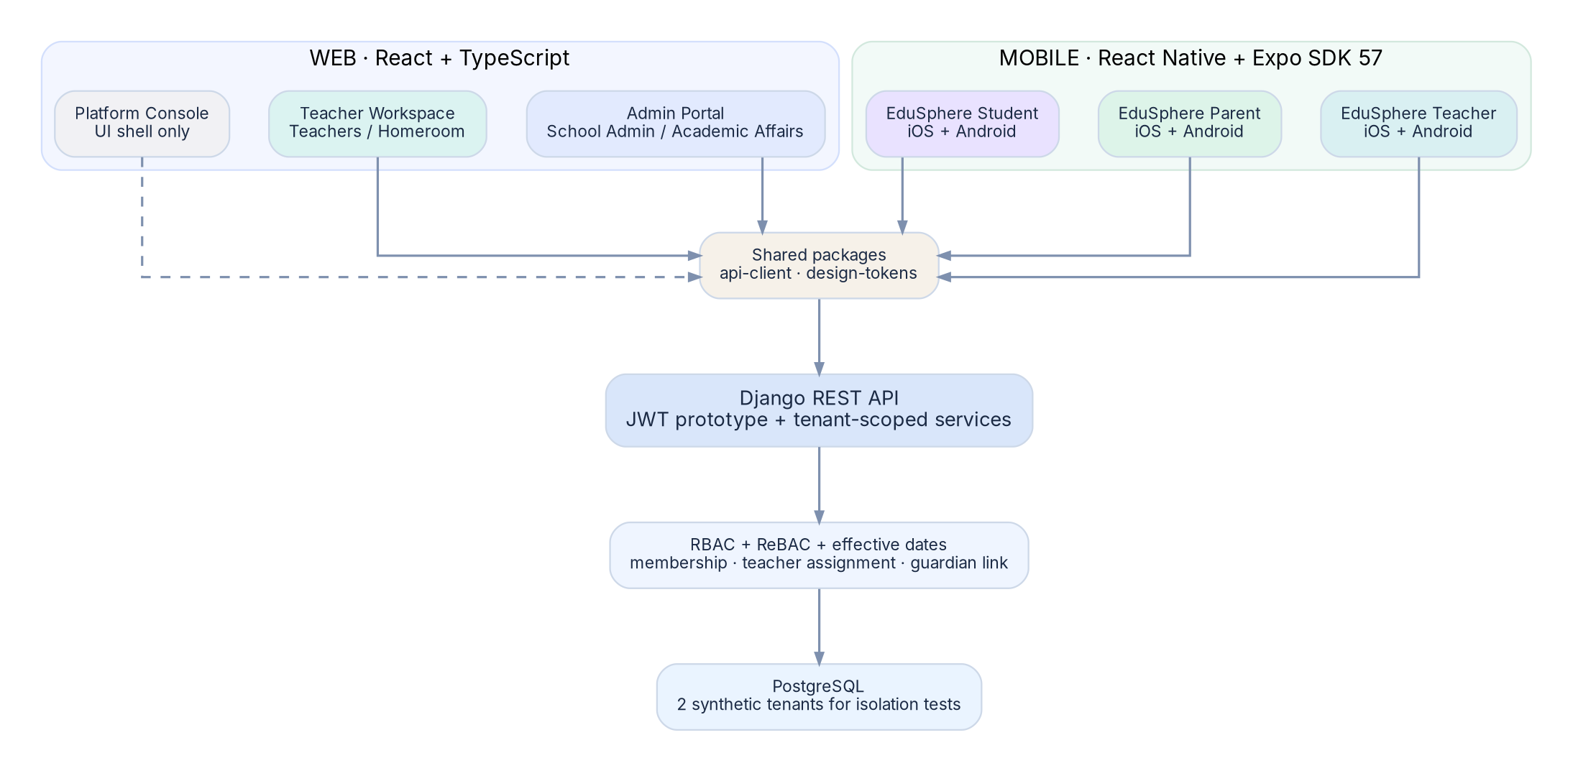
Figure 1. Kiến trúc monorepo v2.0. API/authorization là thành phần dùng chung.

2.1 Boundaries
- Một backend API cấp dữ liệu cho 6 frontend; frontend không có quyền tự quyết định authorization.
- Teacher/Parent/Student có app ID khác nhau và sẽ có pipeline phát hành độc lập. Một user có thể có nhiều memberships, nhưng chỉ nhìn thấy role phù hợp với ứng dụng.
- Platform Console mới chỉ là UI shell; chưa có Platform Super Admin API, tenant provisioning, billing hay thao tác xem dữ liệu trường.
- Các shared packages chứa types, API contract, design tokens; không chia sẻ component DOM cho React Native.

2.2 Các ứng dụng
App | Nền tảng | Sprint 0 thực tế
Admin Portal | React Web :5173 | Login, chọn tenant, đọc student roster
Teacher Workspace | React Web :5174 | Login role giáo viên, roster theo phân công
Platform Console | React Web :5175 | Preview giao diện; không có API backend
EduSphere Teacher | Expo iOS/Android | Login, chọn school, đọc roster; chưa điểm danh
EduSphere Parent | Expo iOS/Android | Login, child roster theo guardian link; chưa chat
EduSphere Student | Expo iOS/Android | Login, own student record; chưa AI Tutor

03. Identity, Authorization & Data Flow
V2 tận dụng API từ v1: POST /api/v1/auth/token/, GET /api/v1/me/, GET /api/v1/students/ và GET /api/v1/classrooms/. GET /students/ bắt buộc truyền access JWT và X-Tenant-ID. Danh sách trả về phụ thuộc tenant, role đang hiệu lực và quan hệ assignment/guardian/student.
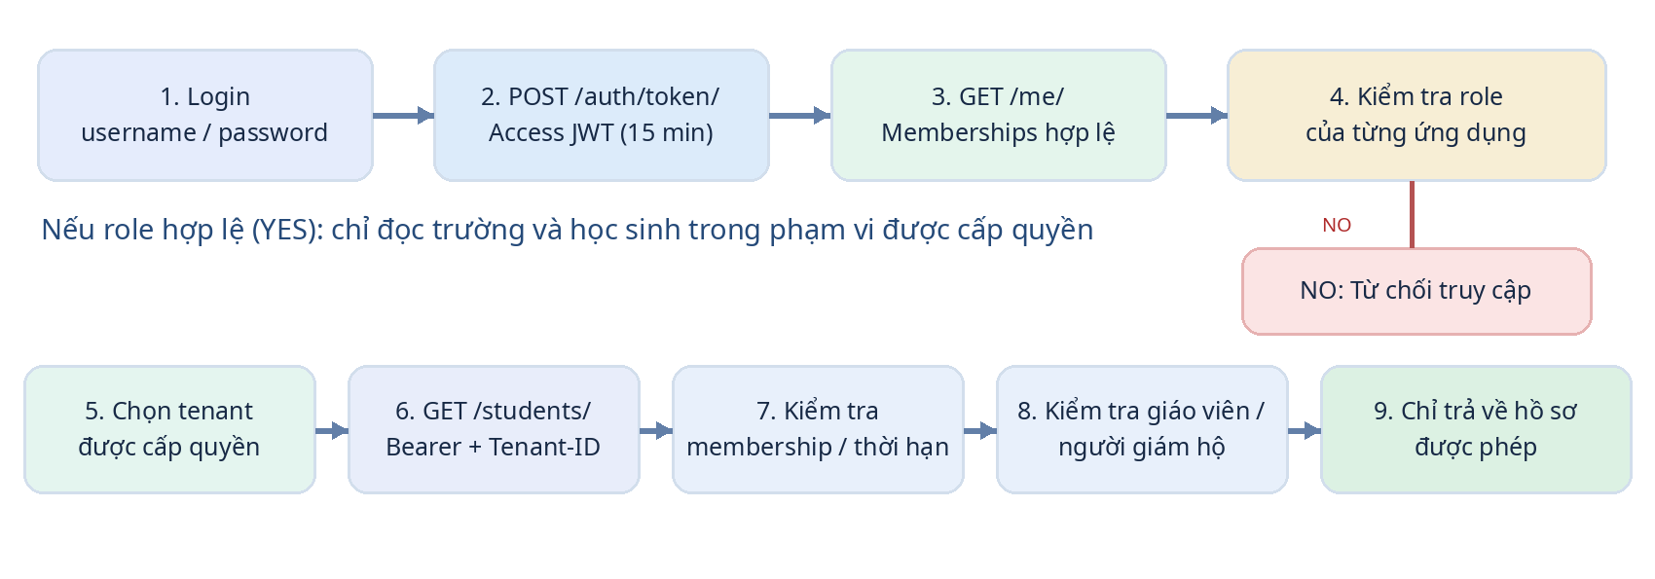
Figure 2. Flow đăng nhập và truy cập dữ liệu; backend luôn kiểm tra tenant/quan hệ.

3.1 Security boundary
Tình huống | Kỳ vọng
Parent A yêu cầu dữ liệu tenant B | Từ chối / không rò rỉ membership tenant B.
GV không được phân công vào lớp X | Không thể thấy student roster lớp X.
Guardian link chưa xác minh | Không thể xem dữ liệu học tập của trẻ.
Teacher đăng nhập Parent App | Từ chối giao diện, không lưu token.
Hết hạn JWT 15 phút | Đăng nhập lại; prototype chưa có refresh token.
Logout trên mobile | Xóa access token khỏi SecureStore.

3.2 Session handling — hiện tại vs production
Prototype web giữ access JWT trong bộ nhớ tab; mobile giữ access token ngắn hạn bằng Expo SecureStore. Đây chỉ là cách lưu tạm cho dữ liệu giả lập. Trước pilot dữ liệu thật cần thiết kế OIDC Authorization Code + PKCE (mobile) và cân nhắc BFF + HttpOnly session cookie (web), refresh/revocation, MFA quản trị, HTTPS và audit hoàn chỉnh.

04. Monorepo & Engineering Conventions
Cấu trúc đề xuất tách rõ deployment units, hợp đồng dùng chung và Django monolith.
Path | Chức năng
apps/admin-web | School Admin web UI
apps/teacher-web | Teacher web UI
apps/platform-console | Platform product shell; no platform API
apps/teacher-mobile | Expo Router teacher app
apps/parent-mobile | Expo Router parent app
apps/student-mobile | Expo Router student app
packages/api-client | TypeScript contract: login, me, students, classrooms
packages/design-tokens | Colors, spacing tokens
backend/ | Django REST: giữ từ starter v1
.github/workflows | Python & JS checks
docs/ | ADR, verification, source changelog, gate

4.1 Quy tắc phát triển
- Mọi API nhạy cảm yêu cầu backend permission; việc ẩn nút theo role ở frontend chỉ là UX.
- Mọi truy vấn dữ liệu student phải lọc tenant và quan hệ hợp lệ; không lọc duy nhất theo student UUID.
- Định nghĩa TS request/response dùng chung; model serializer là nguồn cần đối chiếu khi API thay đổi.
- Không dùng dữ liệu thật, không hardcode secrets production, không log JWT/PII.
- Tách release/mobile app IDs. Đổi identifier demo trước khi build đưa lên App Store/Google Play.

4.2 Design patterns
App | Navigation/UI pattern | Hành vi chính
Admin Web | Sidebar + breadcrumbs + table + filter | High-density desktop CRUD, bulk actions sau Sprint 1
Teacher Web | Sidebar + classroom context | Roster, assignments, grade entry sau Sprint 1
Teacher Mobile | Home + class tabs + quick action | Attendance-first, scheduled classes, inbox
Parent Mobile | Child switcher + overview cards | Today feed, learning status, teacher contacts
Student Mobile | Today/Tasks/Learn/Progress tabs | Task-first, AI Tutor & practice về sau

05. Developer Runbook — Mac M2
Bộ source trong ZIP dùng cho phát triển. Trước khi chạy, máy cần Docker Desktop, Node 22.13+, pnpm 10, Expo Go hoặc simulator. Vì không tải được packages trong môi trường xây dựng bản kit, tất cả lệnh phụ thuộc npm/pip phải được xác minh trên máy dev.

5.1 Commands
docker compose up --build -d
docker compose exec backend python manage.py seed_demo
corepack enable && pnpm install
pnpm typecheck && pnpm build:web && pnpm expo:doctor
pnpm dev:admin # http://localhost:5173
pnpm dev:teacher-web # http://localhost:5174
pnpm dev:platform # http://localhost:5175
pnpm dev:teacher
pnpm dev:parent
pnpm dev:student

5.2 API URL trên thiết bị
Thiết bị | API_URL ví dụ / lưu ý
React web | http://127.0.0.1:8000
iOS Simulator | http://127.0.0.1:8000
Android Emulator | http://10.0.2.2:8000
Physical phone | http://<Mac-LAN-IP>:8000 + compose.mobile-lan.yaml trên Wi-Fi tin cậy

Docker Compose mặc định bind 127.0.0.1; test trên điện thoại thật cần bật LAN override có kiểm soát và cấu hình DJANGO_ALLOWED_HOSTS. Không phát demo API qua Internet hoặc Wi-Fi công cộng.

5.3 Demo accounts
Giao diện | Username demo | Password
Admin Web | admin_a | DemoOnly!ChangeMe123
Teacher Web / Mobile | gvcn_a hoặc gvbm_a | Như trên
Parent Mobile | parent_a | Như trên
Student Mobile | student_a | Như trên

06. Test Strategy & CI/CD
Figure 3. Chuỗi công việc Sprint 0 v2 và cổng nghiệm thu trước Sprint 1.

6.1 Verified vs pending
Kiểm tra | Trạng thái 18/10/2026 | Ghi chú
Python syntax compileall | PASS | Backend Django giữ lại từ v1
Authorization policy unit tests | 10/10 PASS | Chạy offline đúng backend working directory
API client contract smoke | 3/3 PASS | Kiểm tra header/tenant; không thay integration test
JSON/YAML source checks | PASS | Config cơ bản; LAN override cần Docker Compose hỗ trợ
pnpm install / TS typecheck | CHƯA CHẠY | npm registry EAI_AGAIN tại môi trường tạo source
Vite production builds | CHƯA CHẠY | Chưa cài dependency
Expo Android/iOS launch | CHƯA CHẠY | Chưa có Metro/native device verification
Django + PostgreSQL API E2E | CHƯA CHẠY | Chạy trên máy dev/CI trước khi sử dụng

6.2 CI pipeline
Workflow gồm hai job: backend (policy/unit + Django migrations/test) và JavaScript (pnpm install, API contract smoke, typecheck, web build, Expo dependency check). Bổ sung lockfile đã được tạo/kiểm tra trên máy dev và chuyển CI sang frozen lockfile trong lần commit tiếp theo.

6.3 Release boundaries
Web deploy độc lập; ba ứng dụng mobile cần cấu hình EAS project IDs, signing/certificates, privacy disclosure, versioning và store provisioning riêng. File eas.json mới chỉ là cấu hình profile mẫu, chưa phát hành build.

07. Sprint 0 Definition of Done
Gate | Điều kiện nghiệm thu
G-01 | Docker Compose API + PostgreSQL + seed_demo hoạt động.
G-02 | pnpm install/typecheck/build:web/expo:doctor đều pass.
G-03 | Mỗi app mobile đăng nhập role phù hợp; sai role bị từ chối.
G-04 | Tenant A không xem/sửa được dữ liệu Tenant B.
G-05 | GV chỉ thấy roster theo phân công; guardian chưa verify không xem được child.
G-06 | Mobile SecureStore logout/expiry và API error states hoạt động.
G-07 | Sinh/commit Django migrations; đối chiếu Phase1 SQL & ORM; Postgres CI.
G-08 | Auth production roadmap được phê duyệt; không đưa dữ liệu thật vào prototype.
G-09 | Các UI màn nhỏ/desktop và accessibility cơ bản được review.
G-10 | CI chạy xanh, repo có lockfile, branch protection & code review.

07.1 Sprint 1 backlog — đề xuất
Epic | Ưu tiên | Đầu ra
Identity hardening | P0 | OIDC/PKCE/BFF decision, refresh/revocation, MFA admin
Academic structure | P0 | School years, grades 6–9, subject mapping, class lifecycle
Student/Guardian CRUD | P0 | Import Excel, profile, verified guardian workflow
Teacher assignment | P0 | UI phân công theo ngày hiệu lực, homeroom/subject
Permission enforcement | P0 | Cross-tenant integration tests + role matrix + audit
Design system | P1 | Shared tokens, UI library conventions, accessibility
Release & observability | P1 | App identifiers, EAS setup, logging/monitoring baseline

07.2 Không nằm trong Sprint 0
Gradebook, attendance workflow, messaging, support tickets, full SIS/LMS, AI report, AI Tutor, RAG và personalized learning. Chúng không được coi là đã implemented chỉ vì có mục trong navigation placeholder.

08. Risks, Constraints & Decisions Needed
Rủi ro | Mức | Mitigation
SDK / dependency mismatch do pnpm monorepo | Medium | expo install --check, lockfile, Android/iOS smoke builds
Mobile dùng HTTP cho demo | High | Local-only synthetic; TLS/OIDC before pilot
Tenant scoping sai trong endpoint mới | Critical | Policy integration tests, DB tenant constraints, code review
JWT không refresh/revoke được | High | Harden identity before school data
Một user có nhiều role/trường | High | Membership-bound API, per-request scope tests
Platform Console chưa có API | Medium | Label UI shell; không hứa tenant provisioning
Thiếu committed migrations | High | Generate, review, commit, PostgreSQL CI
Phạm vi 3 mobile apps gây tăng chi phí | Medium | Shared API/types, release pipelines độc lập, feature slicing

08.1 Open decisions
- Có dùng OIDC Provider ngoài (Keycloak / managed identity) hay triển khai BFF session làm tầng web?
- Dùng frontend form library/validation nào và unified design system có dùng chung native primitives không?
- App identifiers/domain/brand chính thức và Apple/Google developer accounts thuộc tổ chức nào?
- Phạm vi Pilot: GVCN, GV bộ môn, phụ huynh, học sinh tham gia bao nhiêu lớp và kịch bản dữ liệu nào?

08.2 Source references
Expo monorepos: https://docs.expo.dev/guides/monorepos/
Expo Router: https://docs.expo.dev/router/introduction/
Expo SDK 57 compatibility: https://docs.expo.dev/versions/v57.0.0/
Expo SDK 58 announcement (15/10/2026): https://expo.dev/changelog/sdk-58
pnpm workspace: https://pnpm.io/workspaces
Django maintained releases: https://www.djangoproject.com/download/
Báo cáo là blueprint kỹ thuật cho prototype; thông tin về compliance, production security và release cần được kiểm chứng/duyệt trước pilot có dữ liệu thật.

